中考物理真题知识点分类汇编 STS专题 新人教版
一、选择题
（宿迁2012）1．不同鸟类在飞动过程中的情景有下列四幅图，对它们解释错误的是
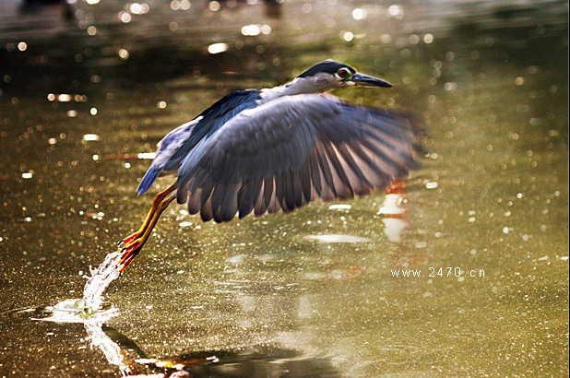
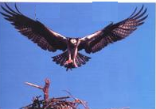
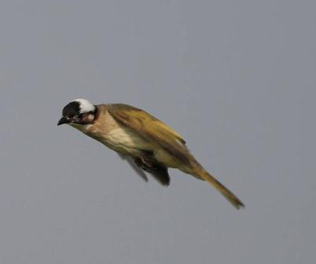
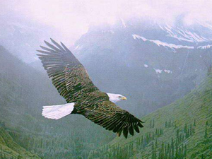
夜鹭起飞
空中的白头鹎
翱翔的海雕
蛇雕返巢
A．夜鹭起飞时，脚向后斜伸，为的是尽量增大蹬击水面的力度
B．白头鹎飞时，脚向后伸与身体平行并收拢翅膀，为的是减小自身重力
C．海雕翱翔时，翅膀上下翼气流流速不同，产生的压力差是海雕飞行的升力
D．蛇雕返巢时，张开翅膀并将脚向前伸，为的是增大阻力便于脚与巢接触
答案：B
（2012常州）2．2011年12月，溧阳首创 “移栽油菜稻草全量还田”栽种技术，收割完稻子、栽下油菜苗之后，农民把脱粒后的稻草杆覆盖在油菜苗根部，如图所示．对该栽种技术优点的分析中，错误的是
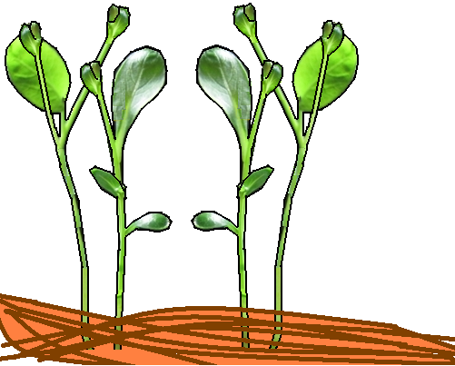
油菜苗
稻草杆
A．白天，防止日光直接照射土壤，避免土壤因水分快速蒸发而干结
B．白天，防止地表风直接刮向土壤，避免土壤因水分快速蒸发而干结
C．白天，发挥稻草的遮光功能抑制杂草生长，减少除草剂的使用量
D．夜晚，发挥稻草的导热功能为土壤保温，避免油菜受冻害
答案：D
（2012株洲）3．公共汽车上涉及到许多物理知识，其中分析正确的是
A．轮胎上有花纹——用来减小摩擦
B．使用的IC收费卡——利用了超声波原理
C．后门上方安装的摄像头——利用凸透镜成倒立放大的实像
D．车窗打开时，遮阳的窗帘总是往外飘——窗外空气流速大，压强小
答案：D
（2012乐山）4．物理知识与人们的衣食住行息息相关，下列说法不正确的是
A．睡席梦思床垫较舒服是由于人受到的压强较小
B．用高压锅更容易将食物煮熟是因为锅内液面上方气压大，液体沸点低的缘故
C．通常饮料瓶的瓶盖上都刻有竖条纹是为了增大摩擦力
D．同步通信卫星相对地球是静止的
答案：B
（2012乐山）5．关于电冰箱，下列说法正确的是
A．电冰箱内温度比较低，这是液体蒸发吸热造成的
B．电冰箱散热器摸起来烫手，这主要是电流热效应造成的
C．夏天，打开电冰箱门看到的“白烟”是冰箱内蔬菜、水果等蒸发产生的水蒸气
D．家用电冰箱的耗电功率通常超过1000W
答案：A
（2012铜仁）6．我国改革开放大大推进了社会经济的发展，使百姓生活逐步奔向小康。近几年最明显的标志之一就是轿车逐步进入百姓家庭。下列有关轿车的说法正确的是
A．司机及乘员系上安全带可以减小惯性
B．汽车发动机工作时，将机械能转化为内能
C．汽车刹车需要利用摩擦，起步和行驶都不需要利用摩擦
D．汽车轮胎刻有花纹是为了增大摩擦，轮胎做得宽大是为了减小对路面的压强
答案：D
（2012济宁）7．小红在厨房帮妈妈做饭时观察到的一些现象并用物理知识解释错误的是
A．妈妈敲了几下小红买的西瓜说不熟——利用响度区分生、熟西瓜
B．电饭锅用三脚插头和三孔插座——防止锅体漏电伤害人体
C．煮好的豆浆香气四溢——分子不停地做无规则运动
D．煮熟了的饺子漂浮在水面——浮力等于重力
答案：A
（2012威海）8．下列诗句中与其蕴涵的物理知识相对应不正确的是
A．“潭清疑水浅”——光的反射现象
B．“夜半钟声到客船”——声音的产生与传播
C．“坐地日行八万里”——运动和静止的相对性
D．“墙内开花墙外香”——分子的热运动
答案：A
（2012湘西）9．生物知识告诉我们，生物在进化过程中形成了各种与环境相适应的特征，下列各种生物有利于减小摩擦的是
A．蛇体表的粗糙鳞片 B．泥鳅体表的光滑黏液
C．人手指上的螺纹 D．壁虎脚上的刷状肉垫
答案：B
（2012遂宁）10．现代生活中，用电器与我们息息相关，下列判断不正确的是
A．电饭煲是利用电流的热效应工作的
B．手机是利用电磁波来传递信息的
C．电风扇工作时，加快了人体汗液蒸发吸热，使人体温度降低
D．空调是利用制冷剂把室内温度传到室外，从而达到制冷目的
答案：D
（2012山西）11．如图所示是用电热水壶烧水时的情景，有关描述正确的是
壶内圆形
管中绕着
电热丝
A．壶盖被水蒸气顶起时能量的转化与热机压缩冲程能最的转化相同
B．水沸腾时，继续通电，水的温度会升高
C．壶盖和壶口上方的“白气”是由水蒸气汽化形成的
D．烧水过程中，电能转化为内能
答案：D
（2012天津）12．下表中列出了一些生活现象和现象产生的原因（不定项选择）
生活现象 | 消失原因
a．将糖放入盛水的杯中，一会儿水都变甜 | e．气体被压缩内能增加
b．汽车急刹车时，乘客身体向前倾 | f．流体速度越大处压强越小
c．乘客在火车站台候车，须站在安全线外 | g．分子不停地做无规则运动
d．用打气筒打气时，气筒内气体温度升高 | h．物体具有惯性
A．a-g B．b-f C．c-h D．d-e
答案：AD
（2012衡阳）13．仿生学是科技工作者十分关注的问题，下列有关“动物与物理”的叙述正确的是
A．鱼鳔可用来改变鱼的体积，使其所受浮力保持不变
B．啄木鸟的嘴尖而细，有利于减小阻力
C．泥鳅体表有一层粘滑的液体，有利于减小阻力
D．松鼠有一条长长的大尾巴，不利于在树上跳跃时调节身体平衡
答案：C
（2012安徽）14．人们根据物理原理或规律制造出许多机器设备，下列叙述中正确的是
A．投影仪是利用凸透镜成像的原理
B．电动机是利用电磁感应现象制成的
C．内燃机是将机械能转化为内能的机器
D．发电机的原理是磁场对电流有力的作用
答案：A
（2012宁德）15．有关下列生活用品应用的物理知识,说法正确的是
A．茶壶—连通器的原理
B．水银体温计—固体的热胀冷缩
C．高压锅—气压越高,沸点越低
D．电饭煲—电流的磁效应
答案：A
（2012德阳）16．动物本身蕴含着许多物理知识，以下说法错误的是
A．信鸽依靠地磁场定向，能从千里之外飞回家
B．骆驼脚掌宽大，可以增大对地面的压强，方便在沙漠中行走
C．狗和猫的听觉比人灵敏是因为能听到超声
D．泥鳅身上的粘液能减小摩擦，便于逃生
答案：B
（2012眉山）17．生活中处处有物理，下面是对日常生活中有关事例的描述，其中正确的是
A．高山上的“开水”不烫手，是因为山越高、气压越低、水的沸点越低
B．大功率用电器的金属外壳不能接地
C．夏天大多数人习惯穿浅色衣服只是为了好看
D．现在大量使用的光盘、磁盘、磁带、银行卡都是用磁来记录信息的
答案：A
（2012潍坊）18．下列说法正确的是
A．夏天，我们看到冰糕冒“白气”，这是一种升华现象

B．冬天，窗户玻璃上的“冰花”是室外空气中的水蒸气凝华而成的
C．利用干冰人工增雨，是因为干冰能迅速升华放热
D．高压锅能很快煮熟饭菜，最主要的原因是增大了锅内的压强，提高了水的沸点
答案：D
（2012遂宁）19．下列阐述中，不符合物理事实的是
A．“八月桂花遍地香”，这是因为分子在永不停息地做无规则运动
B．高山上煮饭，不容易煮熟，是因为高山上大气压高导致水的沸点低
C．杠杆平衡条件是：动力×动力臂＝阻力×阻力臂
D．船闸是利用连通器原理来工作的
答案：B
（2012潍坊）20．（不定项）自行车是一种简便的交通工具，从它的构造和使用过程中，可发现许多与物理有关的知识。下列说法正确的是
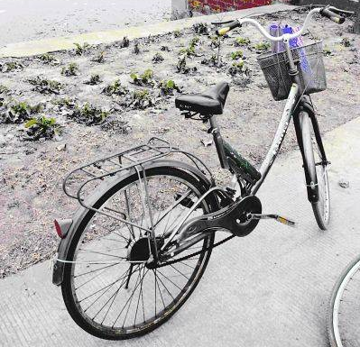

A．自行车轮胎上凹凸不平的花纹，是为了增大摩擦力

B．骑自行车上坡过程中，走“S”形路线更省力
C．自行车刹车手闸是一个费力杠杆，急刹车时要用力握紧

D．自行车上的红色尾灯能自行发光，晚上能提醒汽车司机注意
答案：AB

二、填空题
（2012绥化）21．在东北，人们冬季喜欢做“冻豆腐”。光滑细嫩的豆腐，经冷冻再解冻以后，会出现很多小孔。小孔产生的原因是因为豆腐里的水先＿＿＿＿＿＿＿后＿＿＿＿＿＿＿（填物态变化名称）而形成的。
答案：凝固 熔化
（2012长春）22．饺子是中国的传统美食之一，在包、煮、吃的过程中包含许多物理知识：
（1）包饺子时，将面团擀成面皮，说明力可以改变物体的_______________．
（2）煮饺子时，沉入水底的饺子看起来比实际的位置浅，这是光的__________现象．
（3）吃饺子时，周围的人也能闻到香味，这是____________现象．
答案：（1）形状 （2）折射 （3）扩散
（2012江西）23．为了适应生存环境，老虎都长有尖尖的牙齿，如图所示。当老虎用相同的力咬食食物时，受力的＿＿＿越小，产生的＿＿＿＿越大。
答案：面积 压强
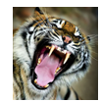
（2012济宁）24．草坪式浴室防滑垫的正反面如图所示，其正面做成仿草坪式，目的是为了＿＿＿＿＿＿＿；反面的许多小吸盘在＿＿＿＿＿＿的作用下，使垫紧贴在地面上。从而达到防滑效果。
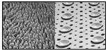
正面 反面
答案：增大摩擦 大气压
（2012湖州）25．科学就在我们身边，晾毛巾也蕴涵着许多科学知识。（1）如图的裤架有四个夹子，其中一个夹子已经夹住了毛巾的一个角，为了使裤架在水平位置平衡，那么毛巾的另一个角应该夹在＿＿＿＿号夹子上。（2）为了使毛巾尽快晾干应尽量展开，是因为液体＿＿＿＿越大，蒸发越快．
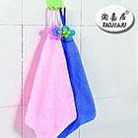
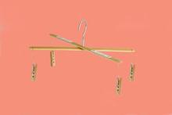
1
2
3
4
答案：2 表面积
（2012襄阳）26．自行车是中国老百姓最常用的交通工具，几乎家家都有。请你根据自行车的构造和使用情况完成下表：
 | 举例 | 物理原理
示例 | 急刹车时，紧捏制动车把 | 增大压力，从而增大摩擦力
（1） | 经常在转轴部位加润滑油 | ＿＿＿＿＿＿＿，从而减小摩擦力
（2） | 刹车时，用不太大的力捏闸就可以使闸皮紧紧地压在车圈上 | 因为＿＿＿＿＿＿＿＿，所以省力
答案：分离接触面 动力臂大于阻力臂
（2012株洲）27．生活中常用的微波炉是用 来加热食品的，电烤炉是利用电流的 效应来取暖的。
答案：电磁波（或微波） 热
（2012朝阳）28．小芳在家做蒸鸡蛋羹，她把鸡蛋往碗沿上一磕，蛋就破了，说明力的作用是＿＿＿＿＿＿，也说明力能改变物体的＿＿＿＿＿＿；蒸鸡蛋的过程中，看到锅里冒出很多“白气”，发生的物态变化是：先＿＿＿＿＿＿，后＿＿＿＿＿＿。
答案：相互的 形状 汽化 液化
（2012三明）29．【故乡名片】请回答下列与图中四幅图相对应的问题：
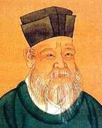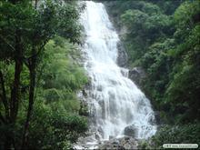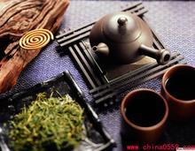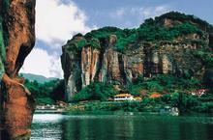
朱熹 闽江源 擂茶器皿 桃源洞

（1）朱熹出生于尤溪县，是南宋著名的理学家、诗人。他在《九曲棹歌》诗中写道：“九曲将穷眼豁然，桑麻雨露见平川”。桑麻叶上的“露”是水蒸气遇冷__________（填物态变化名称）形成的，这一过程是________热的；
（2）闽江，是福建的母亲河，建宁县均口镇台田溪为闽江正源。溪水飞流直下的过程中，其_________能转化为动能；瀑布上方出现的七色彩虹，颜色分布依次是红、橙、黄、绿、蓝、靛、____________；
（3）2011年11月7日，首届海峡两岸客家擂茶文化交流会在中国擂茶之乡—将乐县隆重召开。用于制作“擂茶”的陶瓷器皿内刻有许多花纹，这是通过增大_________来增大摩擦；“擂茶”制作过程中，在远处就能闻到茶叶和芝麻的清香，这是由于______________的缘故；
（4）永安桃源洞的景色酷似陶渊明笔下的世外桃源。小船漫游在桃源洞的山水间，以山为参照物，船上的游客是__________的。若游客向对面崖壁呼喊，经0.4s听到回声，则崖壁与游客的距离大约为___________m （声速取340m/s）。
答案：（1）液化 放 （2）重力势 紫 （3）接触面的粗糙程度 分子在永不停息地做无规则运动 （4）运动 68
（2012义乌）30．中国是礼仪之邦，接待客人时常常会泡上一杯热茶。某同学用热水泡茶时发现茶叶很快就会沉入水底，他想如果用冷水来泡茶情况又是怎样的呢？为此他做了用不同温度的水泡茶的实验，并测出了茶叶从加水到下沉所需的时间，结果如下表所示。
温度（℃） | 20 | 40 | 60 | 80 | 100
时间（分） | 220 | 130 | 25 | 10 | 4

【现象分析】茶叶吸水膨胀，它的重力增大，浮力____________，由于重力大于浮力，所以下沉。
【原因解释】由上表可知，温度越高，茶叶从加水到下沉的时间越短，请从微观角度解释其可能的原因：____________________________________。
【实际应用】夏季到了，又是电蚊香大显身手的时候。使用时，接上电源，使蚊香片温度升高，香味很快散发到空气中。请你再举出一个上述原理在生活中应用的例子：____________________________________。
答案：增大 温度越高，分子运动越快 把衣服晒在阳光下容易干
（2012衡阳）31．仔细阅读下面两段文字，按要求回答问题，不要求写出解答过程
“寒夜客来茶当酒，竹炉汤沸火初红，寻常一样窗前月，才有梅花便不同”.沐浴着如酒、如月、如梅的茶香，修身养性的民族生生不息，中国的历史有多长，中国的茶就有多香。茶文化中有许多的物理知识，你知道吗？例如：
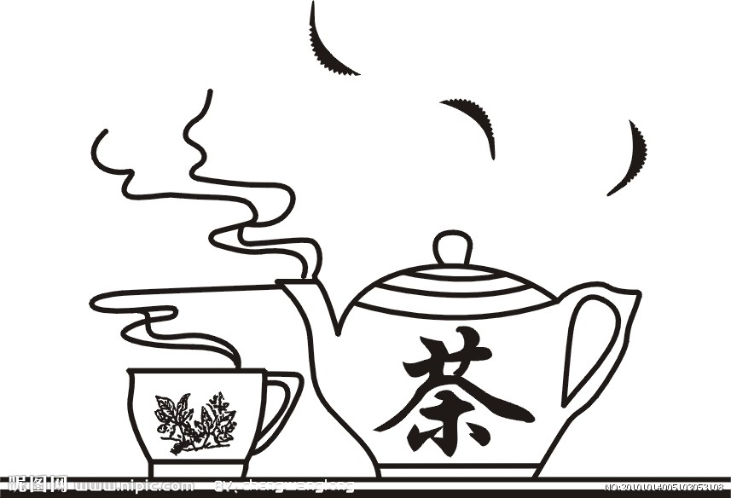
（1）用沸水才能很快泡出茶香，这是因为温度越高，________现象越明显；
（2）茶壶的壶嘴与壶身，构成一个________；
（3）冬天，揭开刚泡好茶的杯盖，看见有”白气”冒出，这是由于水蒸汽遇冷________形成的。（填一物态变化名称）
答案：（1）扩散 （2）连通器 （3）液化
（2012十堰）32．生活处处有物理，细心观察皆学问：移动电话（手机）就是利用＿＿＿＿来实现声音信息传递的；电视机屏幕上容易“沾”上灰尘，是因为屏幕上带有＿＿＿＿；汽车轮胎的表面制成凹凸的花纹就是为了＿＿＿＿；冬天手冷时将双手相互搓搓就会感到暖一些，这是通过＿＿＿＿的方式增加了内能。
答案：电磁波 电荷 增大摩擦 做功
（2012台州）33．小柯做了一个如图所示的“魔力转椅”实验。他坐在普通转椅上用力扇动手中的扇子，椅子不转；在普通转椅的立柱和底座金属筒之间装上滚动轴承和钢珠后，用力扇动手中的扇子，“魔力转椅”随即转动。
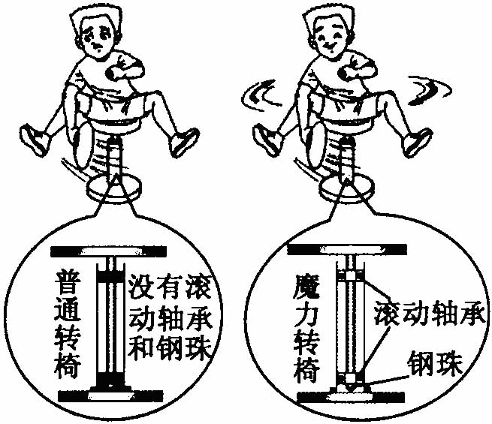
（1）“魔力转椅”是采用＿＿＿＿＿＿＿＿的方法减小摩擦力的。
（2）扇子能扇转“魔力转椅”是利用了＿＿＿＿原理。
答案：（1）变滑动摩擦为滚动摩擦（或利用滚动摩擦力较小）
（2）力的作用是相互的（或力能改变物体的运动状态）
（2012本溪）34．自行车是常用的交通工具，应用在自行车上的物理知识有：（1）＿＿＿＿＿＿＿＿；（2）＿＿＿＿＿＿＿＿；（3）＿＿＿＿＿＿＿＿．
答案：刹车手闸是一个省力杠杆 自行车座垫做得宽且大是为了减小压强 自行车外胎的粗糙花纹是为了增大摩擦（其它合理的也行）

三、解答题
（2012绥化）35．如图所示，结合你所学的物理知识和对水壶的了解，就水壶的结构和使用过程等提出两个与物理有关的问题，并针对所提出的问题作出回答。
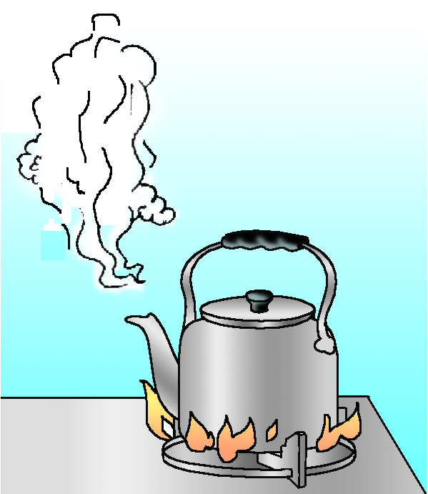
问题1：＿＿＿＿＿＿＿＿＿＿＿＿＿＿＿＿＿＿＿＿＿＿＿＿＿＿＿＿＿＿＿＿＿＿
回答：＿＿＿＿＿＿＿＿＿＿＿＿＿＿＿＿＿＿＿＿＿＿＿＿＿＿＿＿＿＿＿＿＿＿＿
问题2：＿＿＿＿＿＿＿＿＿＿＿＿＿＿＿＿＿＿＿＿＿＿＿＿＿＿＿＿＿＿＿＿＿＿
回答：＿＿＿＿＿＿＿＿＿＿＿＿＿＿＿＿＿＿＿＿＿＿＿＿＿＿＿＿＿＿＿＿＿＿＿
答案：
问题：为什么壶嘴与壶身登高 回答：利用连通器原理工作
问题：为什么壶把要带花纹的橡胶漆 回答：是接触面跟粗糙，增大摩擦
问题：为什么壶把要做的宽大些 回答：增大受力面积，减小压强
问题：为什么壶嘴上方会出现“白气” 回答：水蒸气遇冷液化形成的小水滴
（2012丹东）36．“五一”期间，丹东锦江山公园花香怡人、热闹非凡．旱冰场里，只见穿着新旱冰鞋的小华用力向后一蹬，身体便飞快地向前滑去……赢得了游客的阵阵掌声．
请针对这段话，写出四个语句及对应的物理知识．
例如：“向前滑去”——物体具有惯性．
答案：“花香怡人”——分子运动．
“向后一蹬，向前滑”——物体间力的作用是相互的．
“阵阵掌声”——声音是由物体的振动产生．
“新旱冰鞋”——滚动代替滑动，可以减小摩擦．
（2012朝阳）37．同学们洗手后，在没有毛巾之类的东西擦手时，为了尽快除去手上的水，总是习惯把手反复甩一甩，这样就使手不再湿淋淋的，甚至不一会就干了。请你分析手上的水变干的原因，完成填空。
①原因之一是由于惯性。当手甩动时，＿＿＿＿＿＿＿＿＿＿＿＿＿＿＿＿＿＿＿＿＿＿＿＿＿＿＿＿＿＿＿＿＿＿＿＿＿＿＿＿＿＿＿＿＿＿＿＿＿＿＿＿＿＿＿＿＿＿＿＿。
②原因之二是由于蒸发。当手甩动时，＿＿＿＿＿＿＿＿＿＿＿＿＿＿＿＿＿＿＿＿＿＿＿＿＿＿＿＿＿＿＿＿＿＿＿＿＿＿＿＿＿＿＿＿＿＿＿＿＿＿＿＿＿＿＿＿＿＿＿＿。
答案：①水跟手一起甩动，当手停住时，水由于惯性，仍要往前运动
②手周围空气流速加快，加快了水的蒸发
（2012宁夏）38．醉驾造成交通危害的主要原因是驾驶者的反应迟缓，一个人酒醉后的反应时间是正常反应时间的2－3倍。
（1）醉驾时，由于反应时间的延长，从发现情况到汽车完全停下来的距离＿＿＿（选填“增大”或“减小”） ；
（2）酒驾时，由于酒精刺激，往往超速行驶而造成车祸。请用所学物理知识，简要说明超速行驶导致伤亡惨重的原因。
答案：（1）增大（2）汽车超速行驶时，因速度较大，比正常行驶时的动能大，当发生车祸时，动能的变化量较大，所以伤亡会更严重。
（2012镇江）39．图(1)为风箱装置示意图．当向右推动固定于活塞上的轻杆时，活塞将向右运动，阀门S₁向外打开，阀门S₂关闭；当向左拉动轻杆时，活塞将向左运动，阀门S₂向内打开，阀门S₁关闭，这样就实现了进、排气功能．
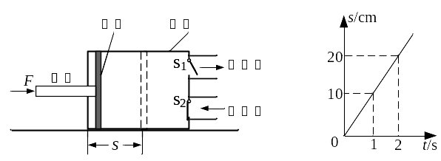
图（1） 图（2）
（1）阀门S₁向外打开的原因是风箱内气体压强＿＿＿＿（选填“大于”、“等于”或“小于”）外部气体压强；
（2）活塞从风箱最左端向右运动的过程中，其路程s与时间t的关系如图(2)所示，则活塞做 ＿＿＿＿运动，活塞运动的速度为＿＿＿＿m/s；
（3）若活塞运动时与风箱内壁间的摩擦力大小共5N，且保持不变，则活塞向右移动10cm的过程中，活塞克服摩擦力所做的功为＿＿＿＿J；
（4）在治疗心脏疾病患者时，通常用一种被称为“血泵”的体外装置来代替心脏，以维持血液循环．该装置和图(1)风箱的工作原理相似，其简化示意图如图(3)所示．线圈固定在软铁杆上，两者组成一个电磁铁．活塞筒在阀门S₁、S₂处与血管相连．则：
①在该装置工作中的某时刻，若电流从a端流进线圈，从b端流出线圈，则电磁铁受到左侧永磁体向＿＿＿＿（选填“左”或“右”）的作用力；
②要使该装置能维持人体血液循环，线圈a、b间所接电源应为＿＿＿＿．
A．直流电源 B．交流电源 C．交流、直流电源均可
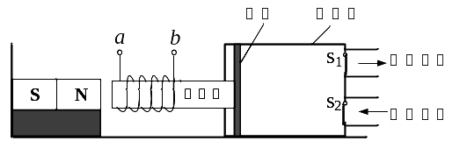
图（3）
答案：（1）大于 （2）匀速直线 0.1 （3）0.5 （4）①右 ②B
（2012湖州）40．小明用自己的零花线为妈妈买了一个按摩棒，如图。
（1）用A型按摩头振动按摩时，小明妈妈说有些疼痛，除了施力小些外，还可以换上＿＿＿＿型按摩头。
（2）闭合开关，按摩头振动，指示灯发光。断开开关，按摩头不振动，指示灯熄灭，用手按压按摩头，按摩棒上的指示灯又发光，这是由于＿＿＿＿现象造成的。由此可判断，在正常使用时指示灯与带动按摩头的振动器是＿＿＿＿＿＿＿＿（选填“串”或“并”）联的。
（3）按摩棒的技术参数如表，请计算按摩棒正常工作12min消耗的电能。
产品技术参数
品名：按摩棒
型号 | LY-606A | 频率 | 50H_{Z}
电压 | 220V | 额定功率 | 25 W

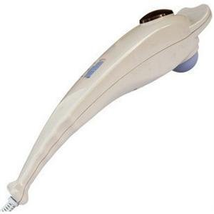
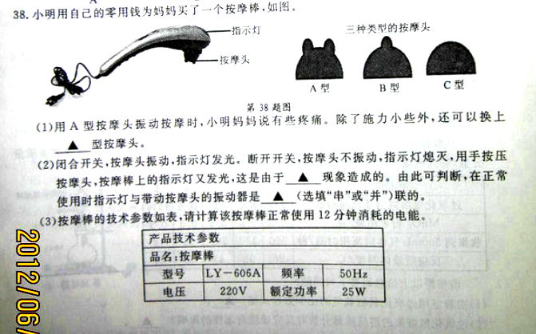
指示灯
按摩头
三种类型的按摩头
A型 B型 C型
答案：（1）C （2）电磁感应 并
（3）t＝12min＝0.2h
W=Pt=0.025kW×0.2h=0.005kW·h
或W=Pt=25W×12×60s=1.8×10⁴J
（2012德州）41．为防止酒驾事故的出现，酒精测试仪被广泛应用。有一种由酒精气体传感器制成的呼气酒精测试仪，当接触到的酒精气体浓度增加时，其电阻值降低，如图甲所示。当酒精气体的浓度为0时，R₁的电阻为60Ω。在图乙所示的工作电路中，电源电压恒为8V，定值电阻R₂=20Ω。求：
（1）当被检测者的酒精气体的浓度为0时，电压的示数是多少；
（2）现在国际公认的酒驾标准是0.2mg/ml≤酒精气体浓度≤0.8mg/ml，当电流表的示数为0.2A时，试通过计算判断被检测者是否酒驾。
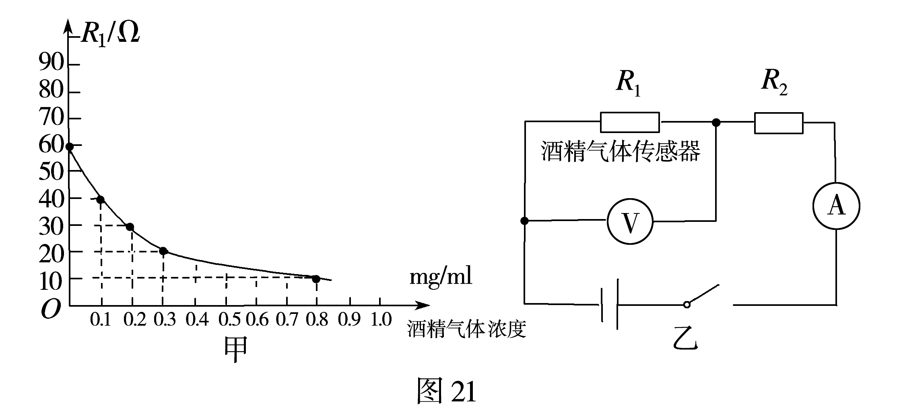
答案：（1）当被检测者的酒精气体的浓度为0时，R₁的电阻为60Ω。
由公式I===0.1A
U₁=IR₁=0.1A×60=6V
（2）当电流表的示数为0.2A时,由公式I=得
R₁=—R₂₌—20=20
由甲图可知，被检测者的酒精气体浓度为0.3mg/ml。
0.2mg/ml<0.3mg/ml<0.8mg/ml，所以被检测者属于酒驾。
（2012绍兴）42．如图甲。是小敏设计的一个红、绿两灯能交替发光的未完成电路，电源的电压是可以变化的，两灯规格相同，额定电压是2.5V，灯的电阻R₁和保护电阻R₂的电流和两端电压的关系如图乙所示。电路连接完成后，两灯交替工作时的任一电路如图丙所示。电磁铁电阻不计。为方便计算，不计衔铁在触点间来回时间。求：
（1）灯在额定电压时的电阻值（2）灯的额定功率（3）请完成电路的连接（4）闭合开关S，灯正常工作5min，电路消耗的总电能。
电源
+
——
R₂
R₁
S
0.1
0.2
0
0.3
1.0
2.0
3.0
4.0
5.0
7.0
6.0
U/V
R₂
I/A
R₁
红灯
电源
+
——
绿灯
R₂
S
甲
乙
丙
答案：
（1）由图乙可得：U_{L}=2.5V时，I_{L}=0.28A
R_{L}===8.9Ω
（2）P_{额}= U_{L} I_{L}=2.5V×0.28A=0.7W
（3）如图
电源
+
——
R₂
R₁
S
0.1
0.2
0
0.3
1.0
2.0
3.0
4.0
5.0
7.0
6.0
U/V
R₂
I/A
R₁
红灯
电源
+
——
绿灯
R₂
S
甲
乙
丙
（4）当灯正常工作时=0.28A，由图可得U₂=7V
W=（U_{L}+U₂）It=（7V+2.5V）×0.28A×5×60s=798J

